認識「島嶼」（island）與「岩礁」（rock）在國際法上的地位
（國中社會學習領域：地理科補充教材）
- 前言
本補充教材可配合社會學習領域（地理科）有關「臺灣的位置與範圍」、「東北亞」或「東南亞」單元及區域地理相關內容等，進行教學上的運用，教師可從臺灣本島與離島的位置與範圍，引導學生討論我國與鄰近國家在海域權利上，可能遇到的相關議題。
- 學習目標
主題軸 | 領域／海洋教育分段能力指標（7年級至9年級）
人與空間 | 1-4-10 | 瞭解海洋主權與經濟發展、國防、政治主權的關係。
 | 1-4-11 | 瞭解領海與經濟海域的管轄主權等海洋權益。
 | 9-4-4 | 探討國際間產生衝突和合作的原因，並提出增進合作和化解衝突的可能方法。
海洋社會  （海洋法政） | 2-4-6 | 瞭解我國領海主權與經濟海域權利的內涵。
 | 2-4-7 | 瞭解臺灣海洋主權與經濟發展、國防、政治主權的關係。
- 地理科基本內容
主題軸 | 內 容 | 說 明
人與空間 | 臺灣的位置 | 1.臺灣的位置  從地圖中判別臺灣及其周邊海域的位置。  說明臺灣的絕對位置與相對位置。  2.臺灣的範圍  說明臺灣的陸地（臺澎金馬）和海域（領海及經濟海域）。  說明臺灣的海陸位置與臺灣經濟、文化、居民生活的關係。
 | 臺灣的自然環境 | 4.臺灣的海岸與島嶼  說明臺灣的島嶼組成。  說明四面環海特色所帶來的影響與發展機會。
全球關聯 | 東北亞 | 1.東北亞的自然環境

- 臺灣地區的位置與範圍
臺灣東臨太平洋，西隔寬約200公里之臺灣海峽與福建省相望，南界巴士海峽，與菲律賓相距約250公里；北瀕東海，東北與琉球群島相距約600公里，且位於西太平洋花綵列島的中央位置，不僅是控制臺灣海峽與巴士海峽的海上交通要道，也是東海與南海的分界點。
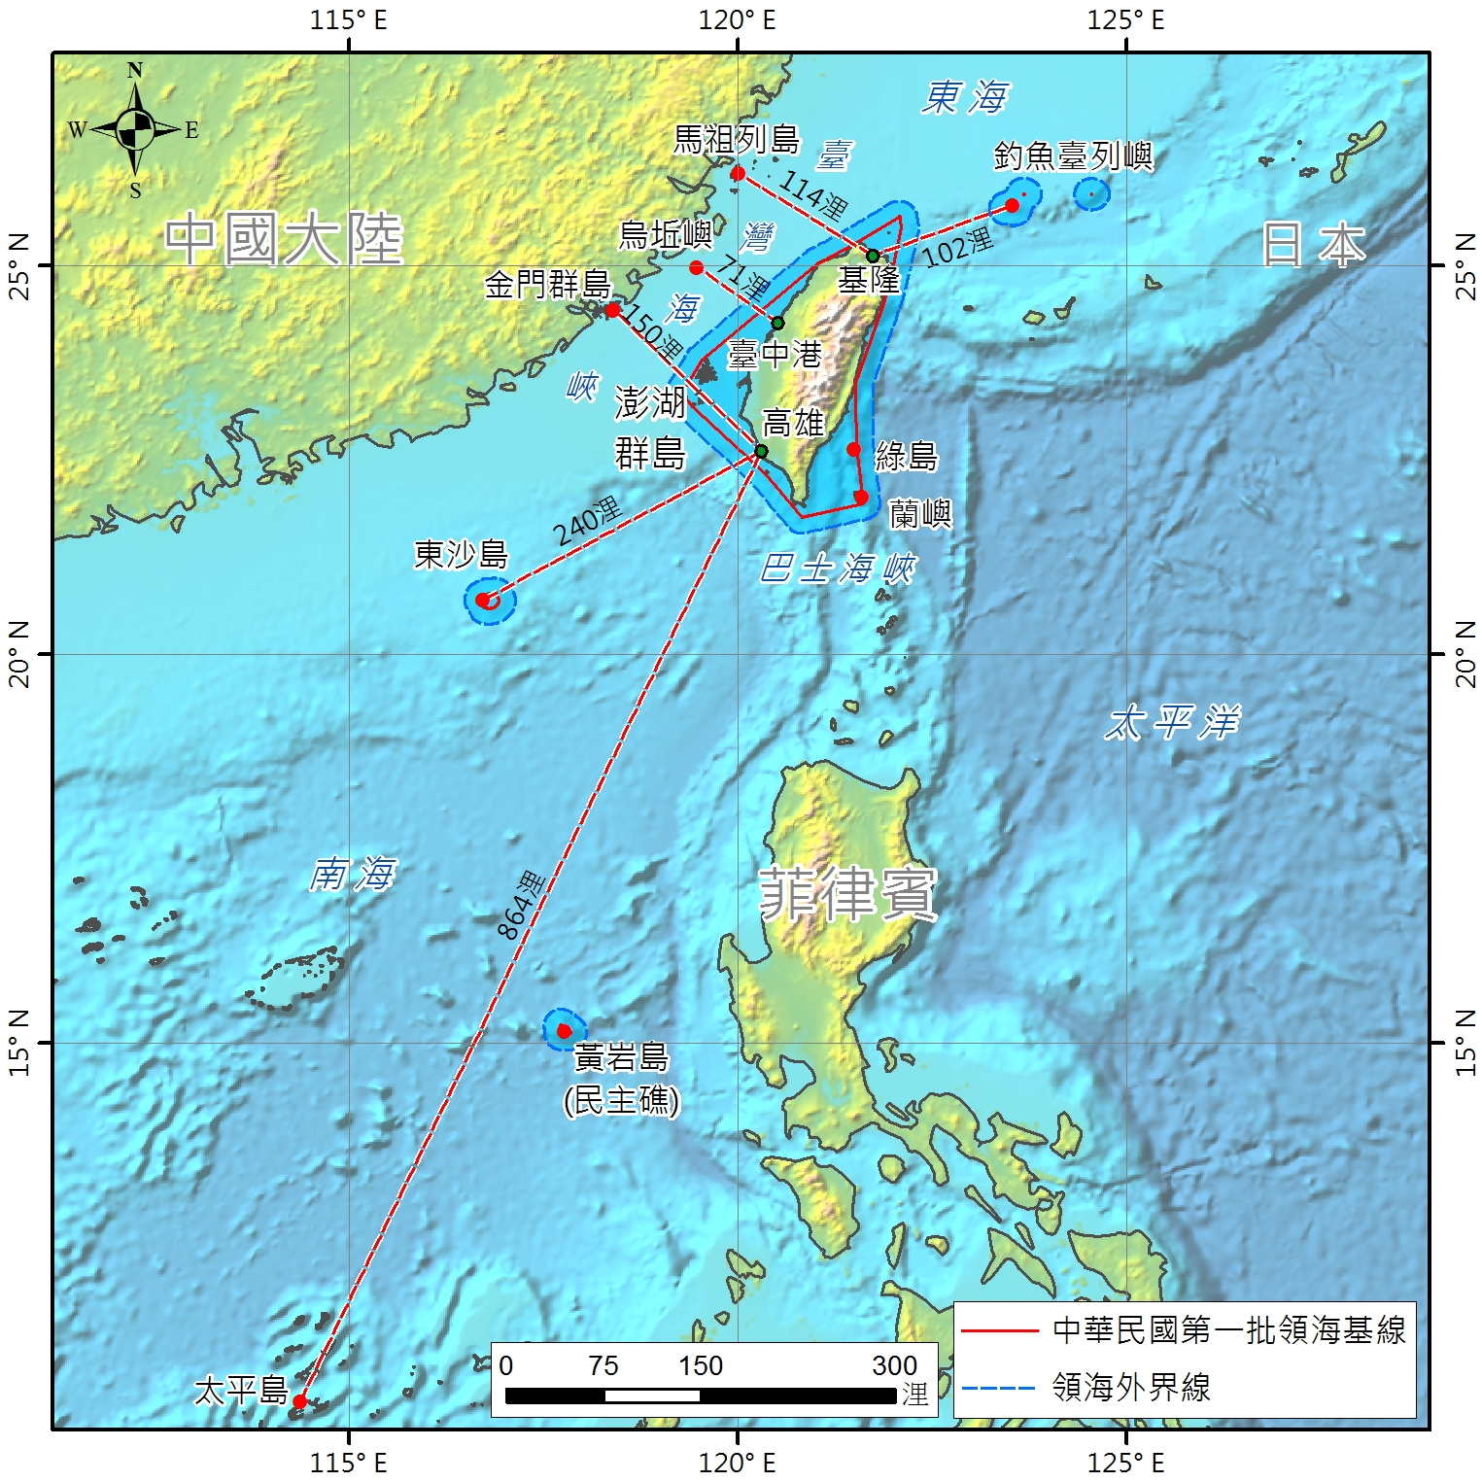
一個國家的主權除了包括陸地外，也包含海域與空域；中華民國轄有臺灣本島及其附屬島嶼、澎湖群島、金門群島、馬祖列島、東沙群島、中沙群島、南沙群島、釣魚臺列嶼等範圍如（圖一）。

圖（一）臺灣地區的位置與範圍圖
- 「島嶼」或「岩礁」如何區別？
臺灣因四面環海，島嶼眾多、海岸線長，海洋資源豐富，深具海洋發展潛力，實有其必要認識島嶼的環境。而「島嶼」或「岩礁」如何區別？一般而言，「島嶼」或「岩礁」有其自然定義及國際法上的定義，以下分別就兩種定義說明。
- 「島嶼」或「岩礁」的自然定義：
在自然的定義中，「島嶼」是指四面環海，高潮位時露出海水面的一塊具相當面積的陸地。其構成主體可以是生物礁體、火成岩體或其他岩體。「岩礁」則是一塊岩石或生物礁體，可以露出海水面，也可以是在海水面之下。
- 「島嶼」或「岩礁」在國際法上的定義：
依據1982年《聯合國海洋法公約》（UNCLOS）第121條島嶼制度，對於「島嶼」或「岩礁」另有其定義，且賦予不同的海域權利，如表（一）。

表（一）「島嶼」或「岩礁」在國際法上的定義
條 文 | 內 容
第121條  第1項 | 「島嶼」是「四面環水並在高潮時高於水面的自然形成的陸地區域」。
第121條  第2項 | 「島嶼」可享有和陸地領土一樣的領海、鄰接區、專屬經濟海域和大陸礁層。
第121條  第3項 | 「不能維持人類居住或其本身經濟生活」的「岩礁」，不應有專屬經濟海域或大陸礁層。
從以上內容分析，其中第121條第3項明確指出「島嶼」或「岩礁」之區別，如表（二）。
表（二）「島嶼」或「岩礁」的區別
項 目 | 島嶼 | 岩礁
維持人類居住或本身經濟生活 | 可 | 不可
領海 | 有 | 有
鄰接區 | 有 | 有
專屬經濟海域 | 有 | 無
大陸礁層 | 有 | 無
雖然「島嶼」或「岩礁」在國際法上有認定標準，但《聯合國海洋法公約》並無其他更為具體、明確規定，因此，國際間在實踐上甚不一致，許多國家基於國家利益，自行將「岩礁」對外劃定200浬專屬經濟海域及大陸礁層，例如：日本的「沖之鳥礁」。或是將足以維持人類居住與經濟生活的「島嶼」，視為「岩礁」，例如：菲律賓將我國管轄的「太平島」視為「岩礁」的地位，故而產生國家之間對於海域權利的紛爭。
以下依據《聯合國海洋法公約》對「島嶼」或「岩礁」的定義，分別以日本的「沖之鳥礁」以及我國的「太平島」兩個案例，說明兩者在國際法上的地位差異。
- 日本「沖之鳥礁」在國際法上的地位
- 沖之鳥礁（Okinotori）基本資料
原稱「Douglas Reef」，是位於日本群島南方太平洋海域的無人珊瑚礁，無淡水、土壤、天然植被，不具備「維持人類居住或其本身經濟生活」的條件。座標為北緯20度25分東經136度05分。整個水下珊瑚礁體南北長1.7公里、東西寬4.5公里，目前在高潮位時仍露出海水面的三個礁體，東礁和北礁為天然形成，南礁則是人造礁。

- 是沖之鳥「礁」（Okinotori）還是沖之鳥「島」
「沖之鳥礁」（圖二）位於日本東京以南1,730公里，在臺灣與關島之間，恰位於東亞外圍第一島鍊及第二島鍊之間，扼守東海進出太平洋的主要航道，靠近關島、塞班島、菲律賓和臺灣，具軍事戰略地位重要性。「沖之鳥礁」為日本領土，國際間並無爭議，但依據《聯合國海洋法公約》，日本並不具以「沖之鳥礁」為中心的200浬專屬經濟海域，也不應禁止他國漁船進入此範圍進行漁業活動。
雖然日本為了防止「沖之鳥礁」被風化消失或被海水淹沒，在「沖之鳥礁」四周築成堤防設施，在岩礁上設置門牌號碼，架設燈塔以及氣象觀測設備，派人長期駐守，但島嶼或岩礁是根據其自然狀態下的樣貌來判定，即使建造許多人工設施擴大面積，也不能改變任何自然的事實。
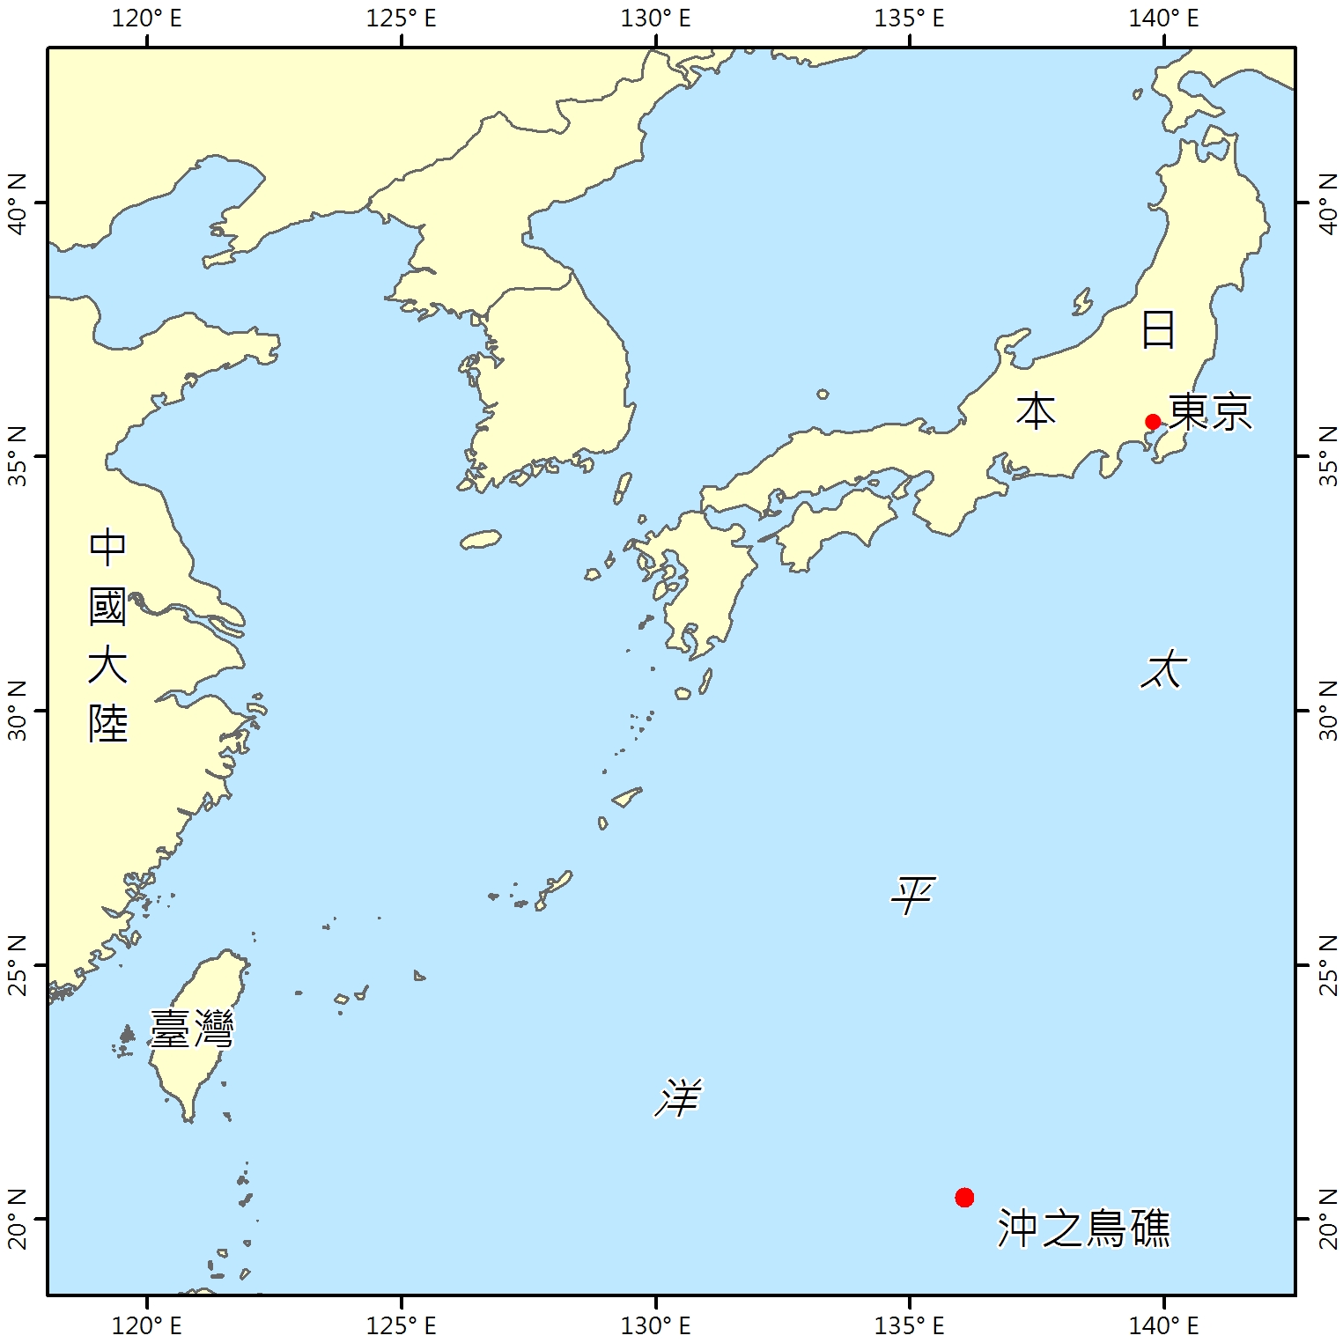

圖（二）「沖之鳥礁」的位置圖

- 學生活動：動動腦時間
- 「沖之鳥礁」依其地質特性屬於何種礁石？
參考答案：珊瑚礁。

- 請連連看：如何分辨「島嶼」和「岩礁」的不同？
島嶼 | ․專屬經濟海域
 | ․大陸礁層
 | ․領海
 | ․維持人類居住或本身經濟生活
 | ․自然形成的陸地區域
岩礁 | ․生物礁體
 | ․鄰接區

參考答案：
島嶼 | ․專屬經濟海域
 | ․大陸礁層
 | ․領海
 | ․維持人類居住或本身經濟生活
 | ․自然形成的陸地區域
岩礁 | ․生物礁體
 | ․鄰接區

- 請舉例說明日本為何對外宣稱「沖之鳥礁」是「島嶼」？其意義何在？
參考答案：
「沖之鳥礁」扼守東海進出太平洋的主要航道，具軍事戰略地位重要性。若宣稱為島嶼，日本將獲得岩礁之外的海洋權利，以「沖之鳥礁」為中心的200浬專屬經濟海域，甚至還可據以主張200浬大陸礁層資源開發的權益；但實際上，「沖之鳥礁」僅是個岩礁。

- 我國「太平島」在國際法上的地位
- 太平島基本資料
太平島面積0.51平方公里（即51公頃），為南沙群島中面積最大之自然生成島嶼。我國在1946年收復太平島，自1956年政府重新派員駐守迄今已逾60年，島上天然植被、作物與畜產豐富，且能自給自足，由各項經濟、環境、人文及科學等證據，充分證明太平島存有人類居住與從事經濟生活的具體事實。
- 是太平「島」還是太平「岩礁」
依據《聯合國海洋法公約》第121條對於「島嶼」的定義，太平島完全符合島上各項條件足以「維持人類居住及其自身之經濟生活」，因此除12浬的領海外，我國就太平島有權提出200浬專屬經濟海域與大陸礁層的主張。
- 太平島為何能維持人類居住或經濟生活？
關鍵之一在於該島是南沙群島上百個島礁中，唯一擁有豐沛天然淡水的島，而且水質還非常良好，可以生飲。地質學證據，說明太平島的生成歷史，證明太平島具有豐富、穩定且不受海水污染的地下水層。目前四口使用中的原生井，每日出水總量可達65公噸。
關鍵之二在於該島土壤是經過一千年左右自然化育而成的肥沃土壤。表土厚達20公分，有土壤團粒構造，富含有機物。島內緣的土壤深度20至40公分處為鳥糞石層，可提供足夠養分給原生植物生長，以及農作物生產使用。
正由於太平島天然水土條件良好，島上原生植物多達108種。高度達20公尺、樹圍達100公分（最大有907公分）、樹齡達100歲（最高有150歲）的大型熱帶喬木有147株之多。因此，無論自法律、經濟及地理之角度而言，太平島完全符合《聯合國海洋法公約》第121條關於島嶼之要件，即「維持人類居住及其本身經濟生活」。

- 學生活動：動動腦時間
- 臺灣、中國大陸、汶萊、馬來西亞、菲律賓和越南等環南海的國家，均為南海主權聲索國，均宣稱對南海諸島或其中部分擁有主權，請在圖（三）中圈出這些國家位置，並觀察其與南海的相對位置。
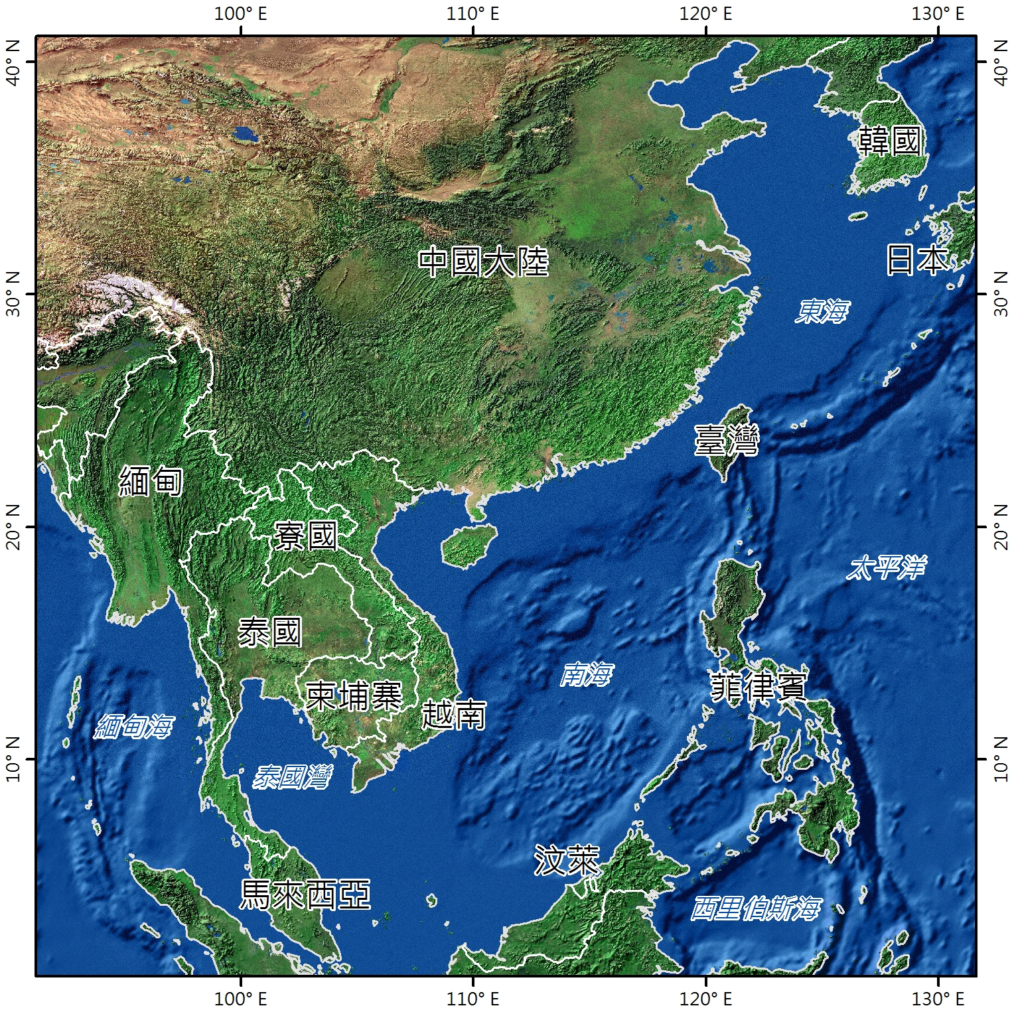

圖（三）臺灣與鄰近國家位置圖
參考答案：

圖（三）臺灣與鄰近國家位置圖
- 圖（四）為南海諸島位置圖，請在圖（四）中標示出，東沙群島、中沙群島、西沙群島、南沙群島的位置。
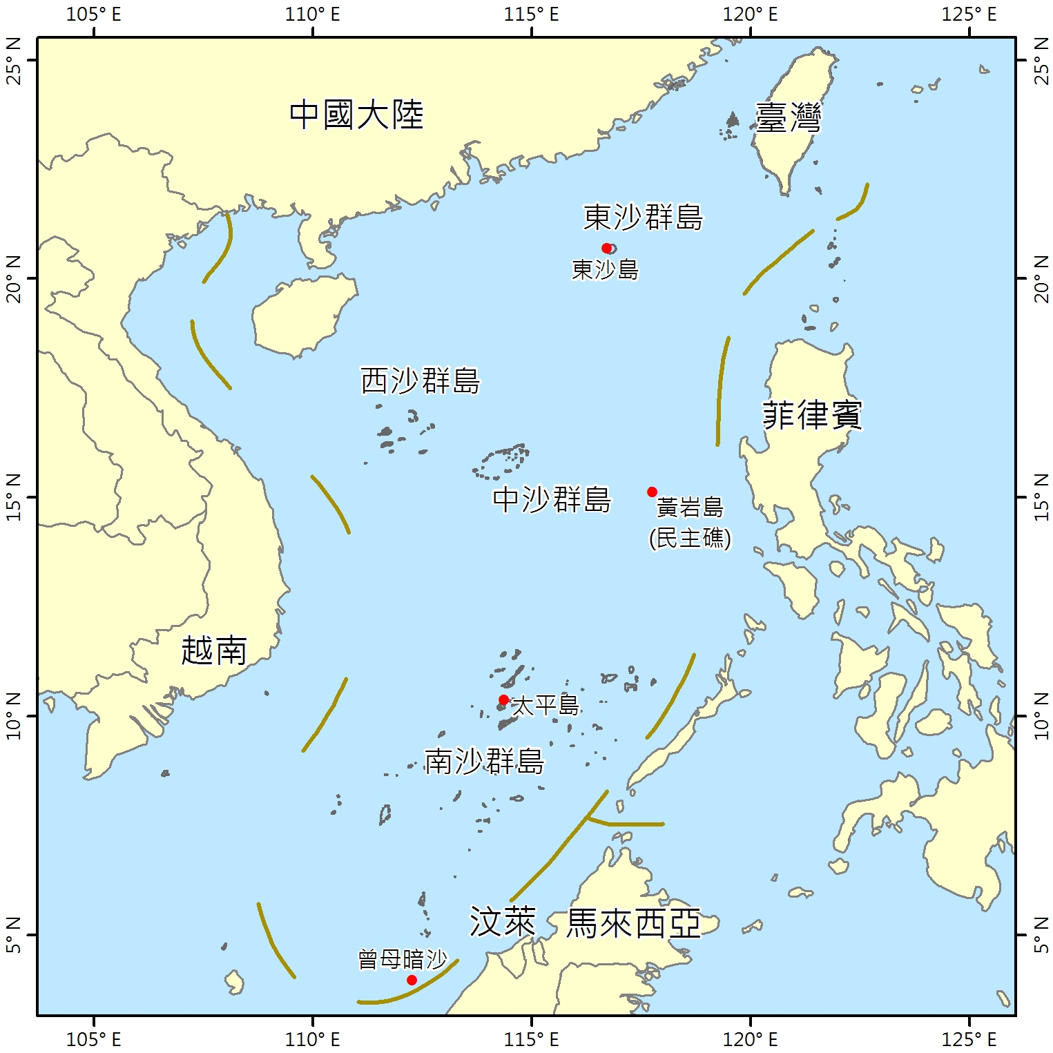

圖（四）南海諸島位置圖
參考答案：

圖（四）南海諸島位置圖
- 我國太平島為南沙群島中自然生成的第一大島，透過觀察的太平島的衛星影像圖（圖五），你看到那些自然景觀與人為景觀？請勾選。
- 自然景觀：□樹林 □漲退潮線 □珊瑚礁海岸
- 人為景觀：□港口 □樓房 □船隻 □聚落 □機場跑道
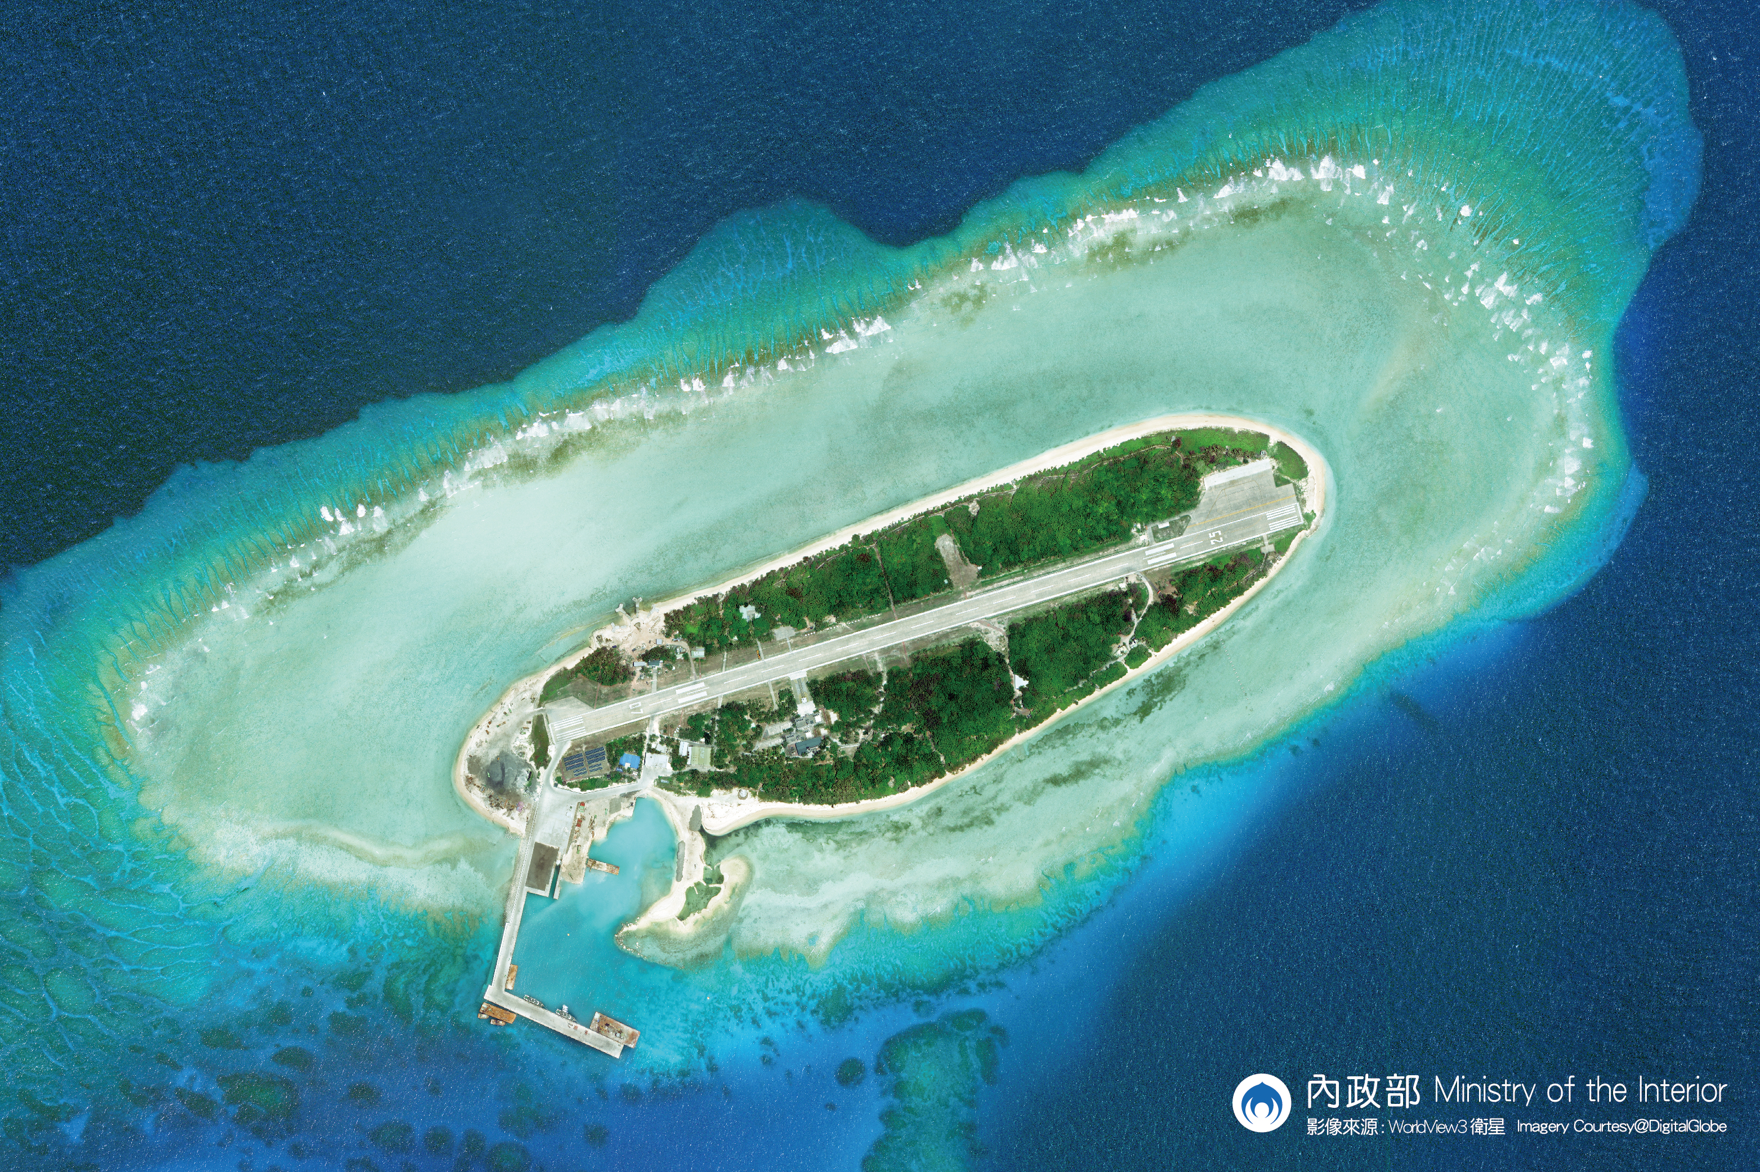

圖（五）太平島衛星影像圖2016(wv3)

參考答案：
- 自然景觀：■樹林 ■漲退潮線 ■珊瑚礁海岸
- 人為景觀：■港口 ■樓房 ■船隻 ■聚落 ■機場跑道

- 依據1982年《聯合國海洋法公約》第121條島嶼制度中所提及關於「島嶼」的定義，應具有「四面環水並在高潮時高於水面的自然形成的陸地區域」，同時，能維持人類居住或其本身經濟生活。根據文中所述條件，請依序回答以下問題：
- 依據《聯合國海洋法公約》，中華民國太平島的國際地位應為下列何者？請勾選。
□島嶼
□岩礁
參考答案：島嶼

- 請在下表完成我國太平島應具有下列何者延伸之範圍。
延伸區域 | 能否劃定，請勾選 | 劃定依據
領海 | 是□ 否□ | 領海基線向外延伸 浬
鄰接區 | 是□ 否□ | 領海向外延伸 浬
專屬經濟海域 | 是□ 否□ | 領海基線向外延伸 浬
大陸礁層 | 是□ 否□ | 專屬經濟海域下海床及底土

參考答案：
延伸區域 | 能否劃定，請勾選 | 劃定依據
領海 | 是█ 否□ | 領海基線向外延伸 12 浬
鄰接區 | 是█ 否□ | 領海向外延伸 12 浬
專屬經濟海域 | 是█ 否□ | 領海基線向外延伸 200 浬
大陸礁層 | 是█ 否□ | 專屬經濟海域下海床及底土

- 想一想，當國家與國家之間所延伸出來的專屬經濟海域出現重疊的現象時，該如何處理？
參考答案：
當國家與國家間出現專屬經濟海域相互重疊時，國家間應協議劃分，在未達成協議前，雙方可基於諒解及合作，作成臨時性安排。
- 臺灣石油的進口來源，大多來自於波斯灣地區及部分非洲國家等地，依據表（三）經濟部能源局100年至104年的原油進口來源資料統計，可見「波斯灣—阿拉伯海—印度洋—馬六甲海峽—南海—臺灣海峽」此一航線之重要性。請同學試著從臺灣最大原油供應國沙烏地阿拉伯，在（圖六）中畫出原油運送至臺灣所需經過之航線，並說明中華民國太平島與此航線之關聯性。

表（三）臺灣100年至104年原油進口來源資料統計
單位：千桶
年度 | 進口  總量 | 沙烏地  阿拉伯 | 科威特 | 伊朗 | 阿曼 | 安哥拉 | 阿聯 | 奈及利亞 | 印尼 | 伊拉克 | 其他
100年 | 290,062 | 97,931 | 66,894 | 11,040 | 4,002 | 52,168 | 17,260 | 4,836 | - | 8,224 | 27,707
101年 | 318,420 | 100,233 | 67,218 | 8,818 | 33,945 | 43,452 | 21,600 | 1,942 | - | 23,999 | 17,211
102年 | 295,935 | 106,058 | 64,214 | 5,633 | 26,724 | 33,532 | 18,224 | - | 2,951 | 23,264 | 15,335
103年 | 315,220 | 103,893 | 59,947 | 1,326 | 32,023 | 26,539 | 29,256 | 1,862 | 5,266 | 34,501 | 20,606
104年 | 307,346 | 99,285 | 67,287 | 3,925 | 38,901 | 24,930 | 26,319 | - | 5,239 | 26,894 | 14,566
資料來源：經濟部能源局（https://web3.moeaboe.gov.tw/wesnq/Views/A01/wFrmA0102.aspx）
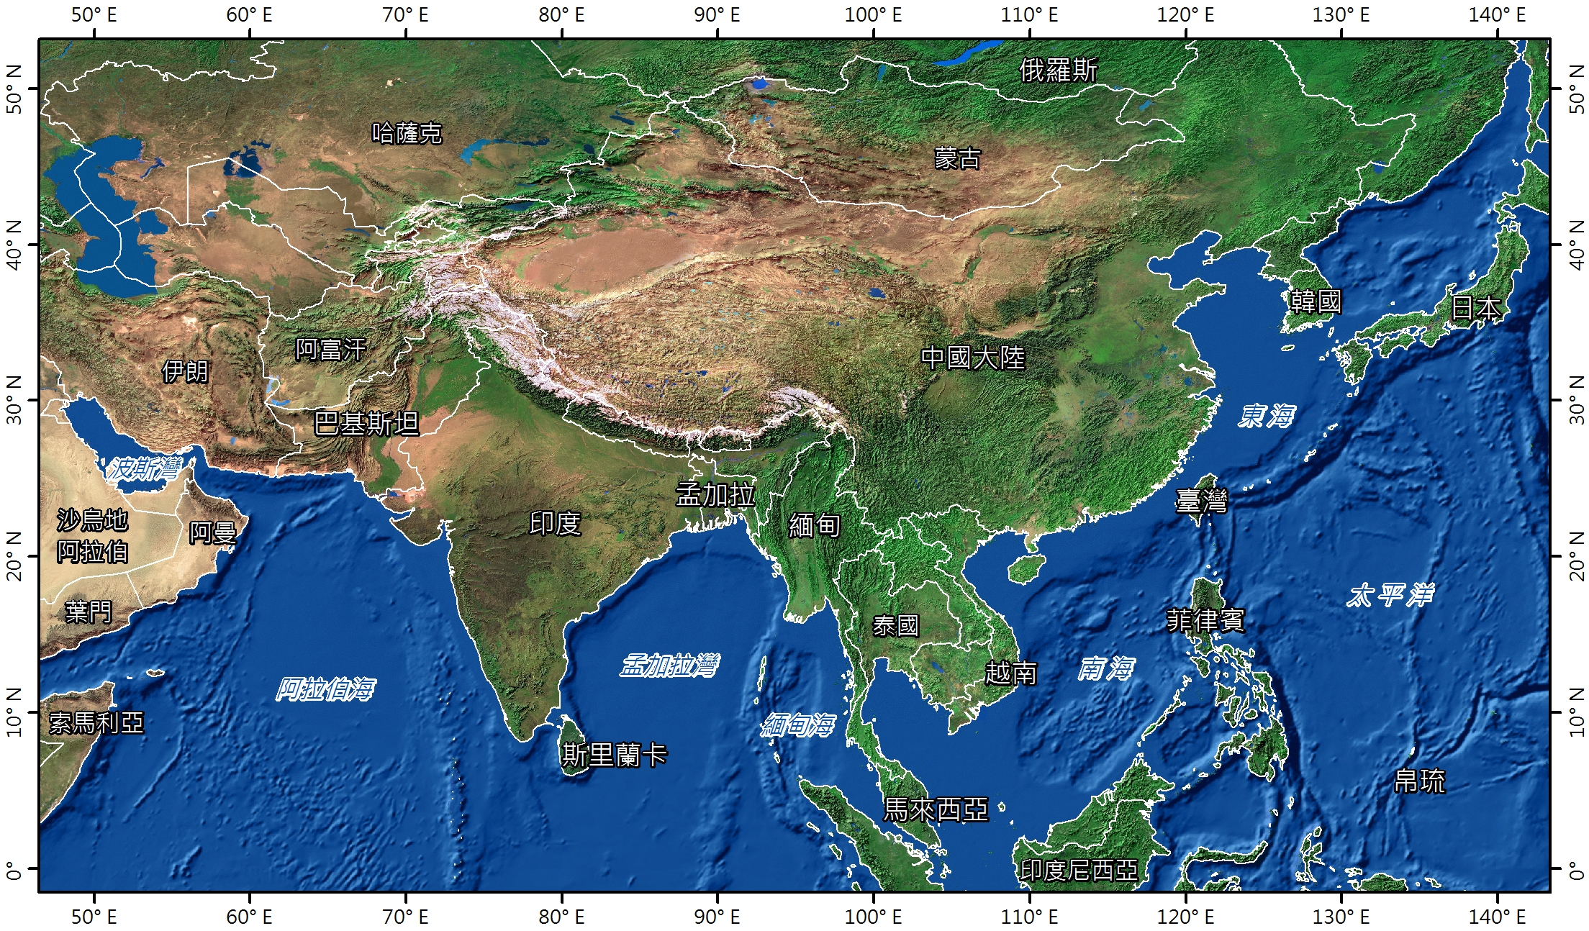

圖（六）臺灣與周圍國家的衛星影像圖
參考答案：

太平島位於南海海域的重要航道上，因此具有很高的戰略價值。
- 參考資料來源
- 外交部就我國籍「東聖吉16號」漁船遭日本公務船扣捕事再度向日本表達嚴正抗議。
外交部。2016年4月27日。取自：http://www.mofa.gov.tw/News_Content_M_2.aspx?n=FAEEE2F9798A98FD&sms=6DC19D8F09484C89&s=B58BDC50B4974B00
- 外交部單位主管例行新聞說明會紀要---亞太司、亞協。外交部。2016年4月28日。取自：http://www.mofa.gov.tw/News_Content_M_2.aspx?n=70BCE89F4594745D&sms=700DE7A3F880BAE6&s=4AE8A031D5C0A7E8
- 外交部林部長召見日本交流協會台北事務所代表沼田幹夫正式提出抗議並重申我方嚴正立場。
外交部。2016年4月29日。取自：http://www.mofa.gov.tw/Mobile/News_Content.aspx?s=180DA5BCF7CF17DA
- 外交部單位主管例行新聞說明會紀要---亞太司、亞協。外交部。2016年5月5日。取自：
http://www.mofa.gov.tw/News_Content_M_2.aspx?n=70BCE89F4594745D&sms=700DE7A3F880BAE6&s=678D99C450B5244D
- 總統召開中外記者會總統致詞內容。中華民國總統府。2016年03月23日。取自：
http://www.president.gov.tw/Default.aspx?tabid=131&itemid=36979&rmid=514
- 圖（一）至圖（六）來源：內政部地政司提供。

- 進階延伸學習
- 中華民國總統府南海和平倡議：http://www.president.gov.tw
- 行政院中華民國國情簡介：http://www.ey.gov.tw
- 外交部南海和平倡議：http://www.mofa.gov.tw
- 內政部海域資訊專區：http://maritimeinfo.moi.gov.tw

指導單位：教育部國民及學前教育署、外交部、內政部、國家教育研究院
編輯委員：國立臺灣師範大學地理學系 林宗儀副教授
臺北市立建成國民中學 林泰安主任
新北市立中平國民中學 賈生玲教師
臺中市立向上國民中學 吳青燕教師

